Flip-flop e registri 030146
Analisi di un Flip-Flop JK a comando diretto

Biundo Mattia 5/11/2022

1) Schema del circuito:
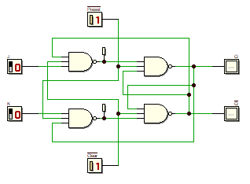
2) Diagramma Temporale:

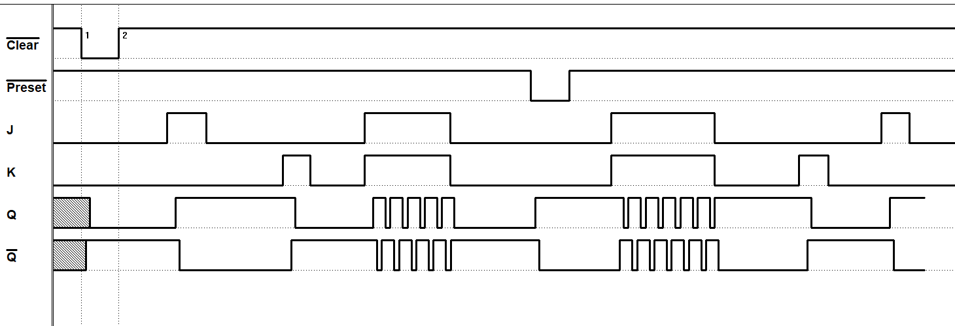

3) Cosa succede se non si inizializza la rete?

Come possiamo vedere dal diagramma temporale, se la rete non viene inizializzata va in modalità di memoria, ma non sapendo il valore precedente, rimane in uno stato di indeterminatezza.

